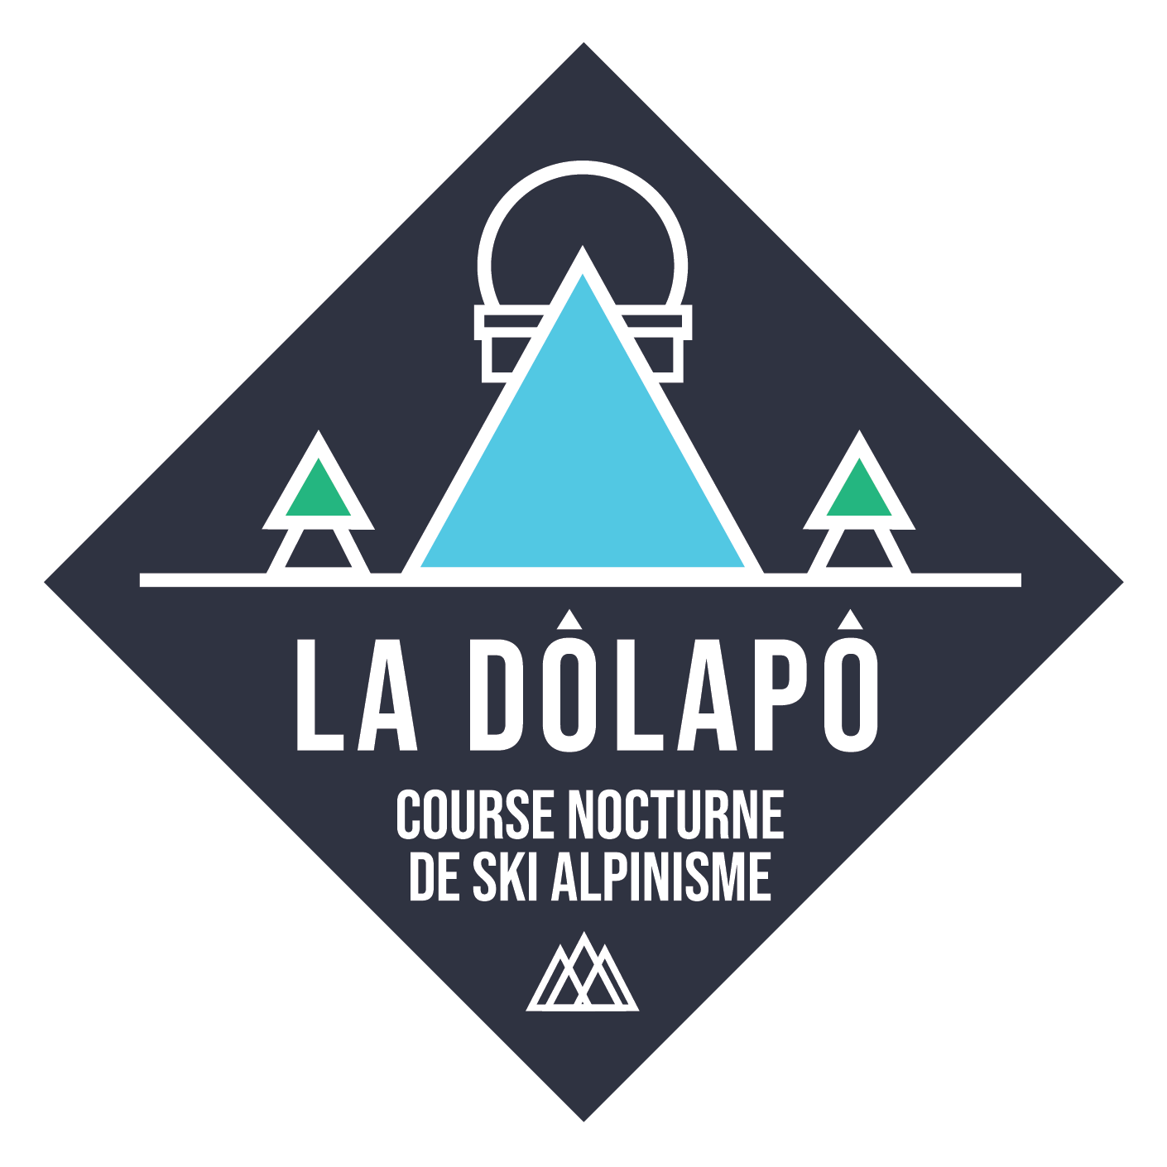

Course La Dôlapo A tous les participants 2024
info@ladolapo.ch

Vallorbe, le 4 mars 2024

Modalité de remboursement des frais d'inscription pour la course LA DÔLAPO 2024

Chers participants de la course LA DÔLAPO 2024,

Nous espérons que cette lettre vous trouve en bonne santé et que vous avez passé de bons moments depuis notre dernière communication. Nous vous écrivons aujourd'hui pour vous informer des modalités de remboursement partiel des frais d'inscription pour la course LA DÔLAPO 2024.

Comme vous le savez, en raison de circonstances indépendantes de notre volonté, nous avons été contraints d'annuler la course cette année. Cela a été une décision difficile à prendre, mais nécessaire vu l’hiver doux sur notre jura.

Nous comprenons que cette annulation puisse avoir causé des désagréments, c'est pourquoi nous avons décidé de procéder à un remboursement partiel de 20 francs sur les frais d'inscription pour chaque participant qui en fait la demande. De plus, les frais de repas de 15 francs seront également remboursés intégralement. Nous attirons votre attention que la majeure partie des frais ont déjà été engagés malgré l’annulation de la course.

Pour faciliter ce processus, veuillez trouver en annexe un formulaire à remplir avec les informations requises. Nous vous prions de bien vouloir nous renvoyer ce formulaire dûment complété avant le 31 mars. Cela nous permettra de traiter rapidement les demandes de remboursement. Sans nouvelles après cette date nous considérons que votre finance d’inscription sera un don pour l’organisation.

Il est également important de mentionner que vous avez la possibilité de choisir de ne pas demander de remboursement en cochant la case correspondante sur le formulaire. Cela nous aidera à couvrir les frais déjà engagés pour l'organisation de la course et à maintenir notre capacité à organiser des événements similaires à l'avenir.

Nous vous remercions sincèrement pour votre compréhension et votre soutien dans cette situation. Nous sommes impatients de vous retrouver bientôt pour de nouvelles aventures dans nos belles montagnes du Jura.

Cordialement,

L'équipe organisatrice de la course LA DÔLAPO 2024

Remboursement partiel des frais d'inscription - Course La Dôlapo 2024

Merci de remplir ce formulaire pour demander un remboursement partiel des frais d'inscription pour la course La Dôlapo 2024.

[Cases à cocher]

Je souhaite faire don de l’inscription à l’organisation.
Je souhaite le remboursement partiel de 20 francs sur les frais d'inscription.
J'ai également payé pour le repas et je souhaite le remboursement intégral de celui-ci (15 francs).

[Nom] :
[Prénom] :
[Adresse] :
[Email] :
[IBAN] :
[Adresse de la banque] :
[BIC/SWIFT] :

[Pour Accord = mentionner votre nom & prénom] :

[Date] :

[Note] : Veuillez retourner ce formulaire complètement et sans erreurs avant le 31 mars 2024 pour que votre demande de remboursement soit traitée.

